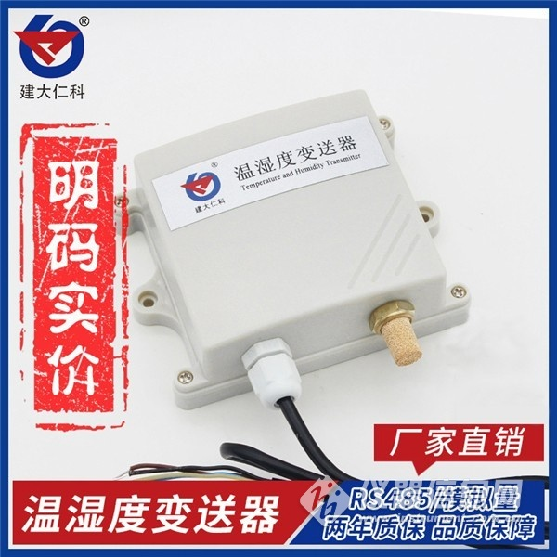​

1. 产品介绍
1.1 产品概述
RS-WS-*-5系列温湿度变送器选用进口高精度温湿度测量单元，稳定性高，漂移小，可重复性高，广泛应用于楼宇自动化、暖通空调、档案馆图书馆等需要温湿度监测或自动控制的场所。安全可靠，外观美观，安装方便。
1.2 功能特点
●原装瑞士进口测量单元，测量精准。
●采用专用的模拟量电路，使用范围宽。
●10~30V DC宽电压范围供电。
●可同时适用于四线制与三线制接法。
1.3 主要技术指标
直流供电（默认） | 10~30V DC
最大功耗 | 电流输出 | 1.2W
 | 电压输出 | 1.2W
精度  （默认） | 湿度 | ±3%RH(5%RH~95%RH,25℃)
 | 温度 | ±0.5℃（25℃）
变送器电路工作温度 | -40℃~+60℃，0%RH~80%RH
探头工作温度 | -40℃~+120℃，默认-40℃~+80℃
探头工作湿度 | 0%RH-100%RH
长期稳定性 | 湿度 | ≤1%RH/y
 | 温度 | ≤0.1℃/y
响应时间 | 湿度 | ≤8s(1m/s风速)
 | 温度 | ≤25s(1m/s风速)
输出信号 | 电流输出 | 4~20mA
 | 电压输出 | 0~5V/0~10V
负载能力 | 电压输出 | 输出电阻≤250Ω
 | 电流输出 | ≤600Ω

2. 产品选型
RS- |  |  |  | 公司代号
 | WS- |  |  | 温湿度变送、传感器
 |  | I20- |  | 4～20 mA电流输出
 |  | V05- |  | 0～5V电压输出
 |  | V10- |  | 0～10V电压输出
 |  |  | 5 | 壁挂壳

3. 设备安装说明
3.1 设备安装前检查
■变送器设备1台
■合格证、保修卡、校准报告等
3.2 接线
3.2.1: 电源接线
宽电压10~30V直流电源输入。针对0-10V输出型设备只能用24V供电。
3.2.2: 输出接口接线
设备标配是具有2路独立的模拟量输出。同时适应三线制与四线制。
